

Москва, 29 июня 2015г.

Дорогие друзья,

Прилагается интервью директора греческого культурного центра Теодоры Янници информ. агентству «Новые Известия» «У наших народов общее миропонимание» на тему общих страниц истории двух близких по духу единоверных народов, россиян и греков.

Μόσχα, 29 Ιουνίου 2015
Αγαπητοί φίλοι,

Παρατίθεται πααπομπή στο Διαδίκτυο της συνέντευξης της δ/ντριας του Κέντρου Ελληνικού Πολιτισμού (ΚΕΠ) Δώρας Γιαννίτση στο ειδησεογρφικό πρακτορείο «ΝΟΒΙΕ ΙΖΒΕΣΤΙΑ» (=ΝΕΕΣ ΕΙΔΗΣΕΙΣ) με τίτλο «Οι λαοί μας έχουν κοινή αντιμετώιπιση του κόσμου», που εστιάζει στις κοινές σελίδες ιστορίας των δύο ομόδοξων λαών, Ελλήνων και Ρώσων. Περισσότερα...

http://www.newizv.ru/culture/2015-06-25/222728-direktor-grecheskogo-kulturnogo-centra-v-moskve-teodora-jannici.html

«У наших народов общее миропонимание»

Директор греческого культурного центра в Москве Теодора Янници
Мария Михайлова
В Греции на Фестивале военно-исторических фильмов из коллекции Госфильмофонда РФ «НИ» побеседовали с директором Греческого культурного центра в Москве, кандидатом исторических наук и актрисой Теодорой ЯННИЦИ.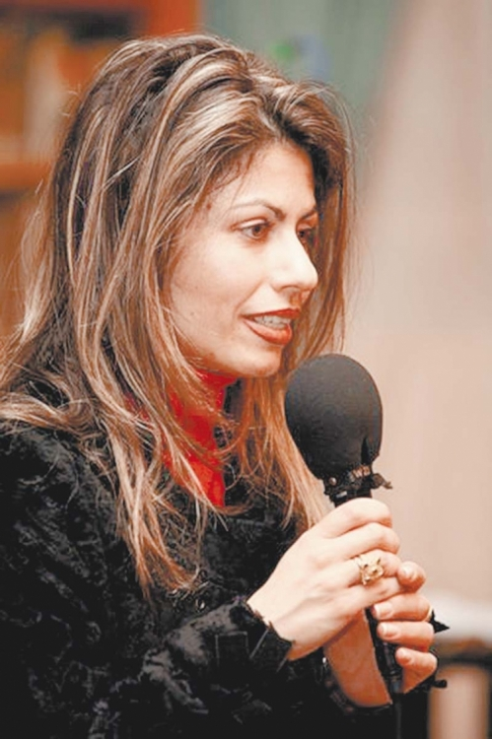
– Теодора, между Россией и Грецией существуют давние культурные связи…
– В первую очередь наши народы объединяет историко-культурная и духовная общность. Это, безусловно, и православная вера, и в целом общее миропонимание, и общие страницы истории. Достаточно вспомнить тот факт, что российский флот освобождал Грецию от османского ига…
– Расскажите, какие планы у вашего центра в связи с тем, что предстоящий год объявлен перекрестным Годом России и Греции?
– У нас есть ряд предложений, которые мы представили еще год назад российскому и греческому министерствам культуры и главам диппредставительств. Во-первых, это научные публикации ведущих эллинистов и греческих историков, которые занимаются греко-российскими отношениями, – об общих страницах истории, в частности, о морской истории. Во-вторых, это театральные постановки. Постановка античной трагедии «Царь Эдип» – одного из лучших произведений великого трагика. Также постановка «Троянок» Еврипида – это пьеса с мощнейшим антивоенным посылом, что очень актуально в наше время в свете событий в соседней с Россией стране. А также включен в программу 2016 года наш спектакль «Антигона», который уже больше года, как вошел в репертуар московского Театра Луны и идет с большим успехом. Он уже был показан и в Греции на гастролях прошлым летом.
– В Греции вы играли в закрытых театрах или на античных площадках?
– В Афинах мы играли в июле прошлого года в театрах Виронас и Петруполи – это современные театры. Но у них форма античного амфитеатра. В августе прошлого года мы играли в городе Каламата на юге полуострова Пелопоннес в средневековом театре-замке, в великолепном амфитеатре. И это было совершенно другое ощущение, когда за тобой скалы, ты слышишь стрекотание цикад, чувствуешь запах оригано, оливковых рощ. Вы понимаете, какое было ощущение, как все актеры вдохновлялись этой аурой, которая нас окружала!
– А в Крыму вы не выступали на античных площадках?
– Мы буквально недавно, 7 июня, участвовали с нашей «Антигоной» в XVII Международном фестивале «Боспорские Агоны» в Керчи, в античном Пантикапее, основанном греками в конце VII в. до н.э. Примечательно, что на 10-м году жизни нашего Греческого культурного центра нам удалось приехать с нашим спектаклем в Керчь. Очень значимо, что мы, греки, спустя 27 столетий вернули нашу «Антигону» на нашу землю, на российскую Тавриду, в древний Пантикапей. От всей души поздравляем протагониста нашего спектакля, заслуженного артиста России, нашего друга и соратника Эвклида Кюрдзидиса с заслуженной наградой на фестивале – за «Лучшую мужскую роль» Царя фиванского Креонта в постановке спектакля «Антигона».
Несмотря на объективные проблемы и трудности из-за шторма, переправа была перекрыта и декорации нашего спектакля прибыли за несколько часов до спектакля; в свою очередь они из-за сильного ветра не устанавливались, в результате чего нами было принято решение сыграть на фоне античных колон, на аутентичном пространстве, кажется, что боги и предначертанное распорядились таким образом, что мы гармонично вписались в окружающую среду.
– Вы играете главную роль в этом спектакле?
– Я играю, как мы говорим, титульную роль, роль Антигоны. А главная роль, наверное, – это роль Креонта. Я обожаю свою роль, и считаю, что я счастливый человек, потому что мне довелось сыграть такую роль на сцене!
– Кто режиссер-постановщик этого спектакля?
– Режиссер-постановщик нашего спектакля – молодой талантливый театровед и режиссер Александр Смольяков, к сожалению, скоропостижно скончался в мае… Александр был человеком, глубоко знающим античность, чрезвычайно тонко понимающим сюжетные линии и всех нас, своих актеров…
– Кто ваши партнеры по сцене?
– Роль Креонта, как я уже сказала, исполняет заслуженный артист России, наш соотечественник Эвклид Кюрдзидис, роль Гемона исполняют два актера, но чаще всего исполняет Дмитрий Бикбаев, ведущий актер Театра Луны и очень известная телеперсона, и артист, и певец. Также роль Гемона играет Алексей Лосихин, а остальные роли исполняют молодые, талантливые актеры Театра Луны Андрей Пахотня, Дмитрий Воронин, Анастасия Луцкая.
– Теодора, расскажите поподробнее о совместных проектах вашего культурного центра в России?
– Во-первых, сейчас с 1 по 4 мая прошла в Крыму выставка, в которой участвуют и наши греки-соотечественники, и российские художники, которые очень любят Грецию, средства которой будут направлены на благотворительные цели.
У нас стартовал 1 января и завершается 30 сентября фотоконкурс «Греция, мои мгновения счастья». Проводит его Греческий культурный центр вместе с Библиотекой иностранной литературы «Данте Алигьери». Результаты конкурса будут оглашены уже в начале следующего года. Достаточно сказать, что два года назад мы провели другой конкурс – конкурс по истории и культуры Греции «Открой свою Элладу, открой свою Грецию». Мы собрали 735 работ, конкурс состоял из 18 вопросов, и ответами были целые презентации. Первое место выиграла школа из Волгограда, которая создала новый сайт в Интернете, который состоял как раз из ответов на вопросы нашего конкурса. Нам, конечно, предстоит большая работа по оценке фоторабот. Я думаю, что мы будем в состоянии объявить результаты весной следующего года. Первое место – это круиз по греческим островам.
Мы планируем проведение работ художников, пленэр и в России, и в Крыму с участием российских и греческих художников, которые любят Россию и, конечно, наших греков-соотечественников, таких, как Альбина Акритас, на открытии выставки которой вы были недавно в посольстве Кипра. Также мы планируем литературный конкурс, мы сейчас находимся на стадии его проработки, должны собрать очень объективное и престижное жюри, куда войдут ведущие наши эллинисты, филологи из МГУ, из МГИМО, из Педагогического университета, из Греческого культурного центра. В ближайшее время мы объявим о его старте – это все будет приурочено к 2016 перекрестному году.
Полную версию интервью читайте на сайте «НИ» www.newizv.ru
– Литературный конкурс и научные работы будут касаться только античной истории?
– Там будут на выбор несколько тем, например, «Что Эллада означает для вас?» Ответ должен быть в виде эссе на греческом языке. Будут учитываться и литературные достоинства, и знание греческого языка.
– В вашем центре проходят курсы обучения греческому языку?
– Да, и у нас большой наплыв желающих! В ноябре 2005 года мы объявили о нашей языковой программе, как раз тогда и начиналась деятельность нашего центра, мы направили информацию, в основном электронной почтой в ряд российских вузов и буквально через две недели появились первые 120 учащихся, записавшихся к нам на курс. Это были в основном молодые люди из московских вузов, через два месяца их количество составляло 200 человек, через год – 300. С нового учебного года и до прошлого года их количество составляло 550–600 человек. В прошлом году, в сентябре 2013 года и в сентябре 2014 года, к нам записалось 1,5 тысячи – это говорит о той плодотворной, благодатной почве, которая существует в России для изучения нео-эллинистики, изучения Греции, греческого языка, греческой культуры. Мы это чувствуем постоянно, и мы стараемся комплексно знакомить людей с греческой культурой. Это и языковые занятия, и занятия вокалом, танцами, у нас работают две театральные мастерские, регулярно проводятся циклы лекций по истории, литературе, архитектуре, археологии и изобразительному искусству. Мы проводим концерты, выставки, научные семинары, кинофестивали, вечера, приуроченные к памятным датам в истории греческого народа. Ко Дню Победы мы показывали наше документальное кино о советских греках, ветеранах Великой Отечественной войны.
– Поддерживаете ли вы связи с российским культурным центром в Греции?
– Конечно, с Петром Сергеевичем Куприковым, руководителем Российского центра культуры и науки при Посольстве РФ в Афинах, мы много лет знакомы, мы поддерживаем самые теплые отношения. Петр Сергеевич, находясь в Москве, всегда посещает наши мероприятия, и я думаю, что в скором будущем в Греции выйдет моя книга, которая основывается на моей кандидатской диссертации «Греческий мир в конце XVIII – начале XX веков по российским источникам (к вопросу об изучении самосознания греков». В России она была издана дважды – в 2001 и в 2005 годах, а сейчас она должна выйти в Греции, и мы обязательно проведем ее презентацию в Российском центре культуры и науки в Афинах.

